12.30日讨论总结

# 一、主要问题

1、熟悉软件执行流程，

2、确定界面控件的功能

3、对界面控件进行优化，修改其不合理的地方

# 二、讨论结果

1、软件分为两种模式，其快捷模式流程如下：

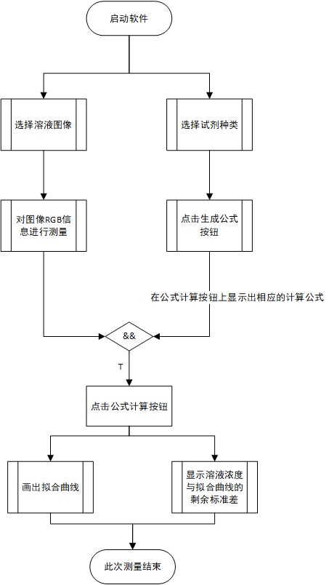

专业模式的流程图为：

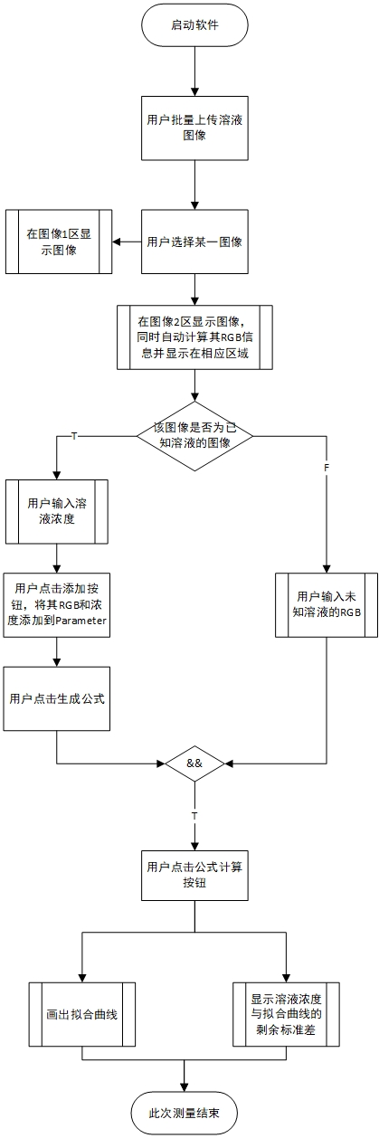

2、相对应的信号——槽为

快捷模式：

1. 打开文件按钮——>选择上传溶液图像。
2. 文件控件不为空——>测量RGB（模型层），并在相应的容器中显示。
3. 溶液复选框选择——>在公式计算按钮上显示公式，并将其设置为可点击状态。
4. 公式计算按钮点击——>先检测RGB(Unknown)是否为空，不为空则将计算所得的数据显示出，并画出拟合曲线。

专业模式：

1. 图像滚动栏中的缩率图文件被点击时——>选择上传同溶液图像，并再生成一个新的缩率图文件
2. 缩率图被点击时——>图像1区、2区显示图像
3. 图像2区不为空时——>测量RGB并显示
4. 添加按钮点击时——>检测已知溶液浓度是否为空，不为空时将信息添加到Parameter中
5. 生成公式按钮点击时——>检测Parameter信息数量，在大于3时计算生成公式，并显示在公式计算按钮上，同时将其设置为可点击情况。
6. 公式计算按钮点击时——>检测RGB(Unknown)是否为空，不为空时将计算的结果显示出，并画出拟合曲线。